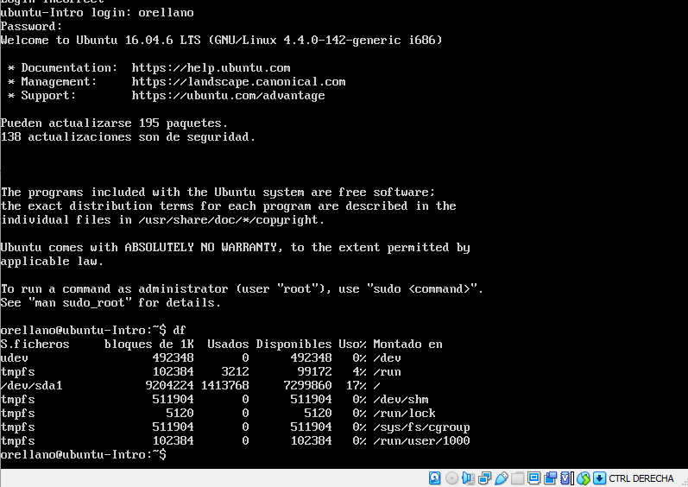

El comando df nos mostró el almacenamiento ocupado, bytes disponibles, utilizados y en qué archivos.

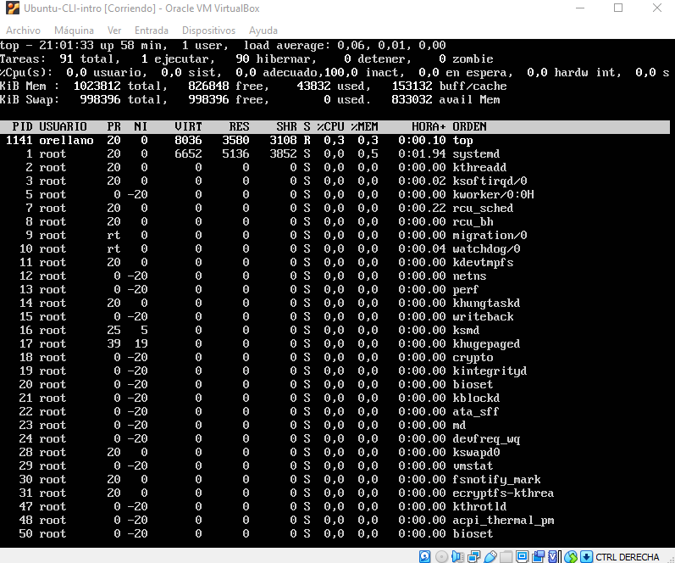

Es un administrador de tareas, muestra tareas en ejecucion, hibernacions, totales, etc.

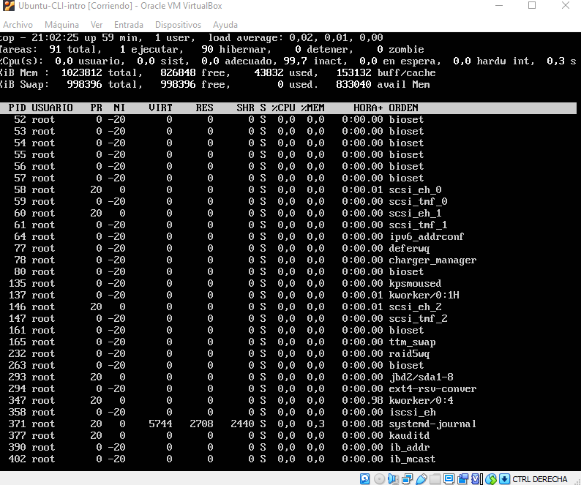

Continuacion de la anterior